**Eintopf mit Frutti di mare**

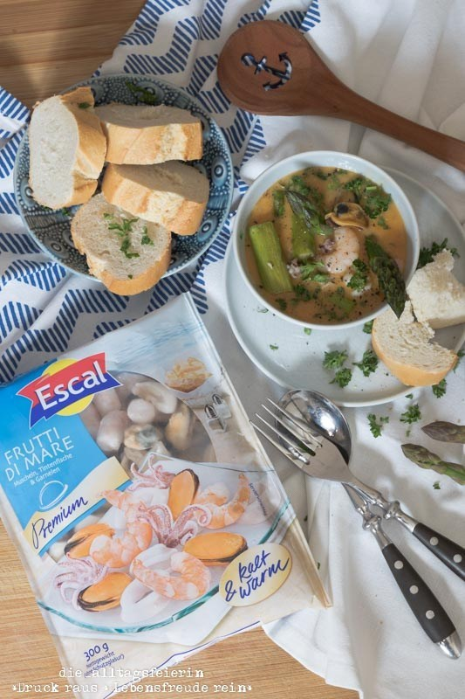Zubereitungszeit: 30 Minuten

Schwierigkeitsgrad: leicht

**Zutaten für 4 Personen:**

300 g Frutti di Mare von Escal

2 Zwiebeln

3 – 5 Knoblauchzehen

750 g grüner Spargel

1 Bund Petersilie

1 Tiegel Krustentierpaste

200 ml Weißwein

200 ml Gemüsebrühe

250 ml Kochcreme 7 %

4 EL Olivenöl

Pfeffer

Weißbrot

**Zubereitung:**

* Die Meeresfrüchte in einem Sieb auftauen lassen, abspülen, abtupfen und beiseite stellen.
* Anschließend die Zwiebeln und die Knoblauchzehen schälen, fein würfeln und in 3 EL Olivenöl für 10 Minuten glasig dünsten.  Jetzt den Weißwein, die Gemüsebrühe und die Kochcreme zusammen mit der Krustentierpaste zur Zwiebel-Knoblauch-Mischung geben. Alles aufkochen und auf mittlerer Hitze köcheln lassen.
* Die Petersilie hacken und zur Seite stellen.
* Den grünen Spargel waschen, die holzigen Enden abschneiden und in große Stücke schneiden.  In einer weiteren Pfanne einen EL Olivenöl erhitzen und darin den Spargel für acht Minuten scharf anbraten. Nach sechs Minuten die Meeresfrüchte hinzufügen und zusammen mit dem grünen Spargel noch für zwei Minuten anbraten.
* Anschließend sofort unter die Weißwein-Krustentier-Soße heben und mit Petersilie und Pfeffer verfeinern. Mit dem Weißbrot servieren.